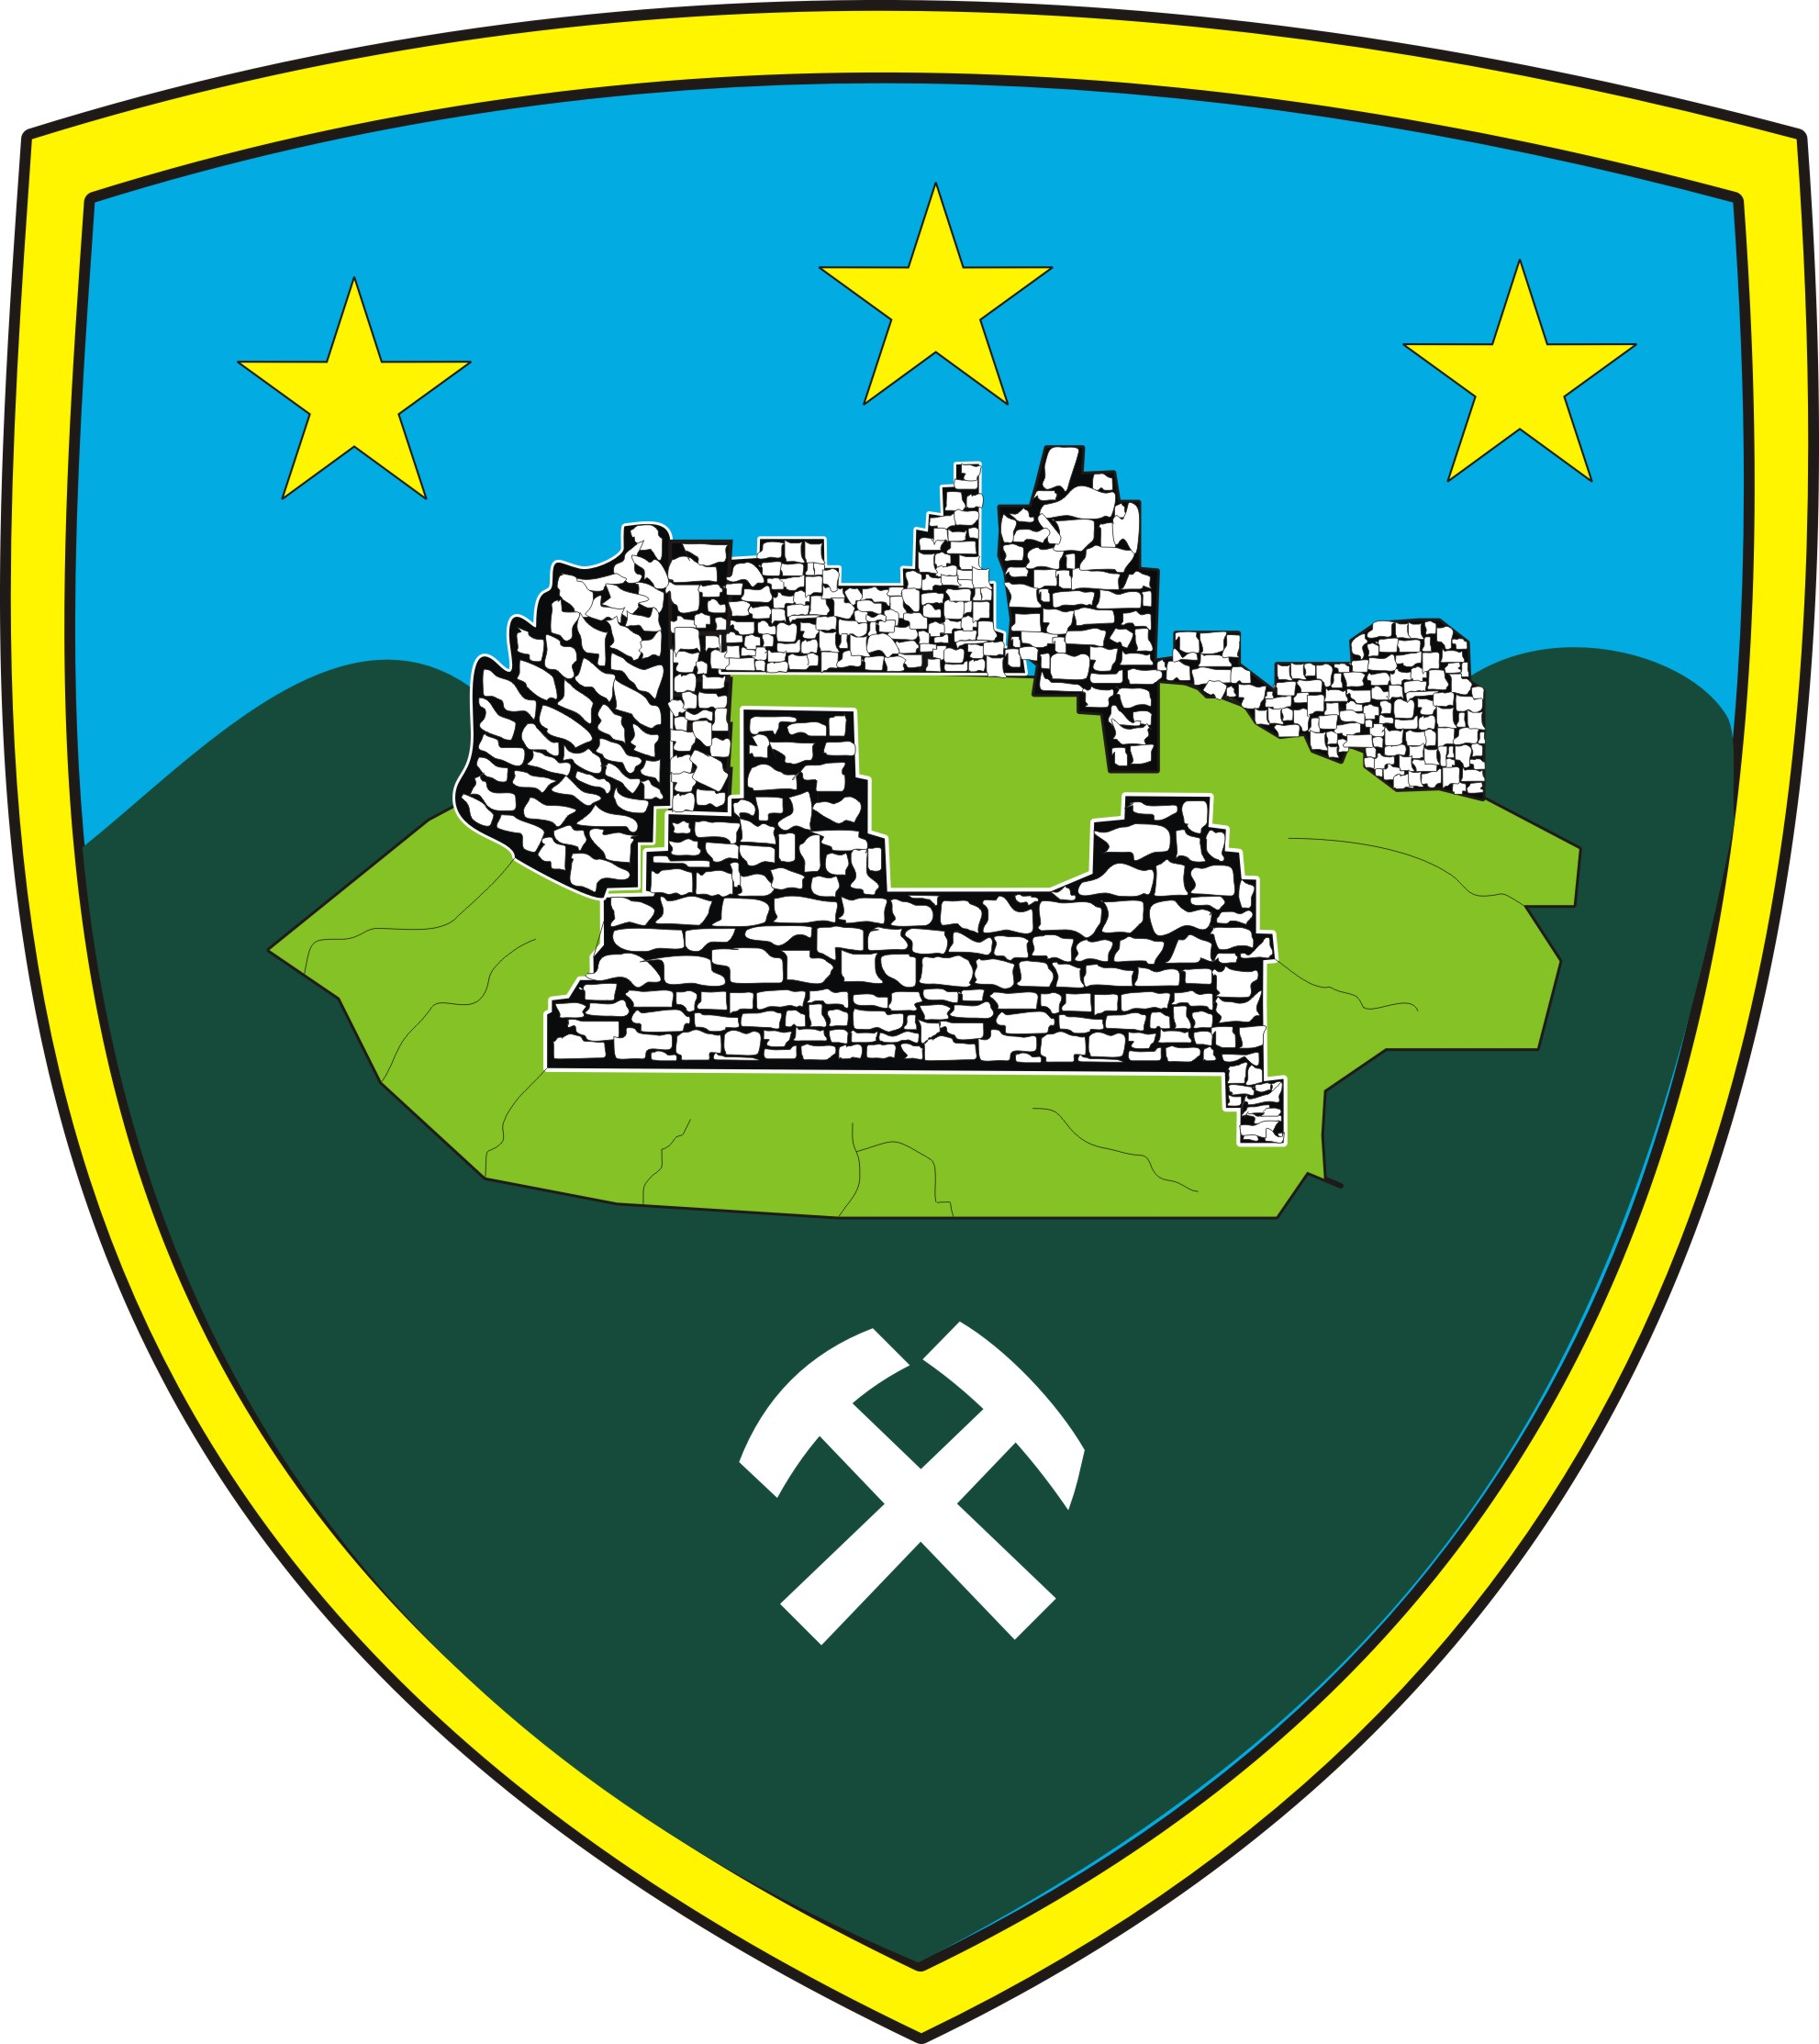

Republika e Kosovës
Republika Kosova - Republic of Kosova
Komuna e Novobërdës
Opština Novo Brdo - Municipality of Novo Brdo
____________________________________________________________
KUVENDI KOMUNAL-SKUPSTINA OPSTINE- MUNICIPAL ASSEMBLY
____________________________________________________________

Anëtarit të Komitetit për Politikë dhe Financa
Z/znj_____________________________________

Në bazë të dispozitave te nenit 52 të Ligjit për Vetëqeverisjen Lokale si dhe në bazë të dispozitave të nenit 41 të Statutit të Komunës së Novobërdës.

F T O J

Mbledhjen e tretë të Komitetit për Politikë dhe Financa e cila do të mbahet më 21.05.2018 ( e hënë ) duke filluar ne ora 10:00.

R e n d i i d i t ë s

- Aprovimi i procesverbalit nga mbledhja e kaluar e KPF-së;
- Transferimi i mjeteve për investime kapitale nga kodi për ujsjellës në kodin për ndriqim publik;
- Raporti i punes së Ecco-Higjienes për periudhen Janar-Mars 2018 ;
- Të ndryshme.

Mbledhja do të mbahet në hapësirat e K.K-së në Novobërdë.

Më: 15.05.2018 Kryesues i Kuvendit
Në: Novobërdë Nebojsa Arsic

_______________

